**ENTRELAÇANDO LUDICIDADE E QUESTÕES DE GÊNERO NA FORMAÇÃO DOCENTE NOS *ESPAÇOSTEMPOS* EDUCATIVOS**

Joana Nély Marques Bispo (UERJ/FFP)[1]

Resumo

O presente trabalho pretende entrelaçar ludicidade e questões de gênero na formação docente em dois cursos gonçalenses que oferecem habilitação para a docência na Educação Infantil e nos anos iniciais do Ensino Fundamental: Curso Normal (Ensino Médio) no Instituto de Educação Clélia Nanci e Pedagogia (Curso Superior) na Universidade do Estado do Rio de Janeiro/ Faculdade de Formação de Professores, localizados em São Gonçalo no estado do Rio de Janeiro. O aporte *teóricometodológico* é composto por Alves (2002 e 2008) priorizando a metodologia nos/dos/com os cotidianos; Vygotsky (1984), Huizinga (2012) para o lúdico; Luckesi (2007) ressaltando a ludicidade; Santos (2011) enfatizando a formação lúdica; Louro (1997 e 2013), Sepulveda (2012) com intuito de estabelecer considerações sobre questões de gênero. E por fim, Sepulveda & Sepulveda (2019) para reflexões sobre a formação docente e o gênero.

Palavras Chave: ludicidade, gênero e formação docente.

Resumo Expandido

Este estudo de doutorado em educação em andamento tem o intuito de entrelaçar ludicidade e questões de gênero na formação docente em dois cursos gonçalenses que oferecem habilitação para a docência na Educação Infantil e nos anos iniciais do Ensino Fundamental: Curso Normal (Ensino Médio) no Instituto de Educação Clélia Nanci e Pedagogia (Curso Superior) na Universidade do Estado do Rio de Janeiro/ Faculdade de Formação de Professores[2], localizados em São Gonçalo no estado do Rio de Janeiro.

Com referencial *teóricometodológico[3]* composto por Alves (2002 e 2008) priorizando a metodologia nos/dos/com os cotidianos; Vygotsky (1984), Huizinga (2012) para o lúdico; Luckesi (2007) ressaltando a ludicidade; Santos (2011) enfatizando a formação lúdica; Louro (1997 e 2013), Sepulveda (2012) com intuito de estabelecer considerações sobre questões de gênero. E por fim, Sepulveda & Sepulveda (2019) para reflexões sobre a formação docente e o gênero.

Para os objetivos específicos afirma-se tecer a ludicidade associada questões gênero no contexto educacional; enfatizar as práticas lúdicas educativas na formação docente e destacar as atividades lúdicas experienciadas nos *espaçostempos* educativos gonçalenses.

Segundo Luckesi (2007, p.18) “a ludicidade é o estado de quem se desenvolve, se integra, se constitui, toma posse de si, de modo alegre, fluido e feliz”, portanto o papel integrador da ludicidade no desenvolvimento escolar propicia o prazer, o bem estar no processo *ensinoaprendizado* nas diferenças.

No sentido de refletir a respeito da formação no magistério no que tange questões de gênero, o casal de teóricos que investe há anos no debate de gênero Sepulveda & Sepulveda (2019, p. 89) afirma após estudos em grades de currículos formativos que “a maioria dos cursos de formação dx professx não trabalha com tais temáticas, estão voltados para os conteúdos cognitivos específicos de suas formações e não cogitam em lidar com os assuntos relacionados aos gêneros (...)” e por isso a relevância da pesquisa em abordar diálogos que corroborem com questões de gênero associada ao lúdico para docentes em formação.

Através do brincar, as crianças podem no contexto escolar ter um currículo transdisciplinar que apresente temáticas afins ao convívio social atreladas aos componentes curriculares destinados a Educação Infantil e aos anos iniciais do Ensino Fundamental. Deste modo na formação docente é necessário aprender esta importância no processo *ensinoaprendizado.*

Segundo Santos (2001, p.14)” a formação lúdica deve proporcionar ao futuro educador (...) desbloquear suas resistências e ter uma visão clara sobre a importância do jogo e do brinquedo na vida da criança, do jovem e do adulto.”

Portanto, na formação de professoras/es a temática lúdica motiva que tais profissionais no futuro tenham práticas lúdicas educativas que remetam ao brincar e conforme o estudo acadêmico feito, perceber questões de gênero que surgirem para serem debatidas em prol da igualdade de gênero.

As identidades são elaboradas no *espaçotempo* escolar e por que não enfatizar o respeito a subjetividade, a autonomia, a autoestima, a imaginação, a criatividade, a superação, a promoção de amizades e sobretudo a igualdade de gênero na infância?

Para Sepulveda (2012, p.132) ‘compreender a constituição desses sujeitos a partir da perspectiva de gênero, uma vez que percebo esta como constituinte das suas identidades’, portanto, o gênero é elemento constituinte na formação dos sujeitos.

Padrões e comportamentos são apreendidos desde a infância, atribuindo o que pode ou não pode uma menina ou um menino fazer. A/O autora/or Sepulveda & Sepulveda (2019, p.93), afirmam um alerta em nossa sociedade patriarcal e conservadora: “as práticas machistas são comportamentos, por opiniões e atitudes, de indivíduos que recusam a igualdade de direitos e deveres entre os gêneros sexuais, favorecendo e enaltecendo o sexo masculino sobre o feminino.”

Na contramão de enaltecimento masculino, eu caminho com estudo para a liberdade de expressão dos sujeitos com práticas pedagógicas que reforçam por meio da ludicidade, atitudes respeitosas e integradoras sob o aspecto da interação entre meninas e meninos em suas aulas nas unidades escolares.

Marcas ao longo do *espaçotempo* escolar reverberam aspectos positivos e negativos. Que marcas de escolarizaram as/os futuras/os docentes vão deixar em suas/seus alunas/os?

Afinal, como já indicou Louro (1997, p. 61) “as marcas da escolarização se inscreviam, assim, nos corpos dos sujeitos”, portanto as unidades de ensino deixam sinais nas vidas dos sujeitos das experiências escolares impregnados de valores sociais visíveis nos comportamentos e nas expressões de pensamentos. Sendo assim, possibilitemos marcas positivas nas/os estudantes.

Neste contexto o respeito às diferenças é extremamente afirmado por Louro (2013, p. 48) sob “uma perspectiva de contemplação, reconhecimento ou aceitação das diferenças” que precisa ser exercido nas instituições escolares. Por isso, desde a infância priorizar que meninas e meninos exerçam os seus direitos humanos torna-se fundamental.

Por este motivo, durante os encontros no IECN e na UERJ/FFP procurei enfatizar o contexto escolar das/os futuras/os professoras/es. Os caminhos percorridos durante entre os meses de maio a dezembro de 2022 geraram elementos de pesquisa.

**Encontros com participantes da pesquisa no IECN e na UERJ/FFP**

Com o intuito de contribuir com as/os docentes em formação realizei rodas de conversas. As imagens[4] e as narrativas de participantes compõem elementos essenciais na pesquisa.

Adotando as rodas de conversas como procedimento da pesquisei busquei interagir com os grupos numa perspectiva dialógica que todas/os tinham liberdade em expressar o que pensavam sobre o lúdico, o gênero e a formação docente.

Imagem 1 - *Professorapesquisadora* e a turma 3003 no pátio do IECN

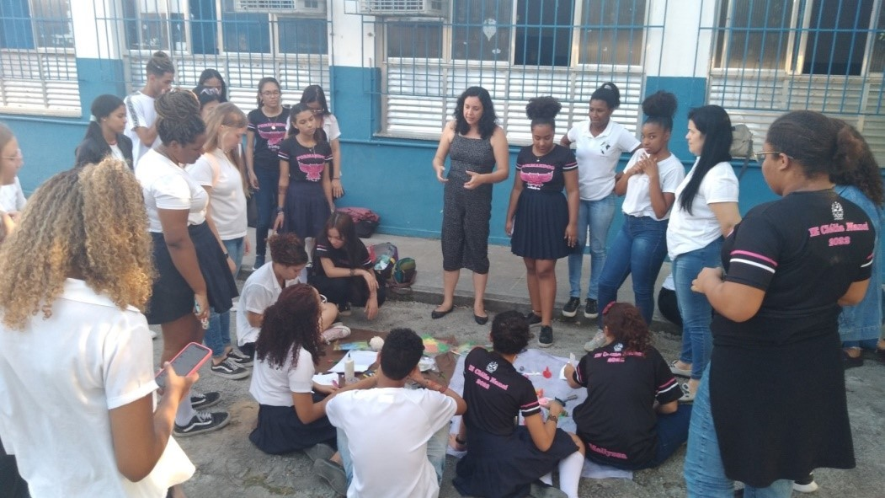

Fonte: Registro fotográfico de Treicy. Arquivo pessoal. Ano: 2022

O resguardar o direito do brincar é expressamente apresentado por Vygotsky (1984), quando apontou que o ato de brincar permeia a vida infantil, agindo como elemento necessário ao crescimento dos sujeitos sociais. Para o teórico, a criança brinca muitas vezes para entender os papéis sociais.

A narrativa de Vanessa demonstra avaliação da participante nos encontros do IECN: *Nos nossos encontros, encontrei uma maneira leve e divertida de aprender, para mim foi um escape daquela rotina pesada que o Curso Normal tem. Eu me sentia livre para pensar, criar hipóteses e compartilhar com todos. Os encontros proporcionaram grandes experiências e aprendizados que com certeza colocarei em prática com minhas futuras turmas. Muito do que foi dito, eu utilizei na hora de produzir e montar os passos a passos das minhas aulas práticas.*

A preocupação com a maneira de lecionar é demonstrada na fala da aluna que destaca a leveza e o divertimento, deste modo o lúdico tem sua nuance na prática pedagógica que a futura docente pretende tecer.

O brincar é uma ferramenta para a/o educadora/or que favorece o desenvolvimento e o processo *ensinoaprendizagem*. Sendo assim, profissionais da educação em seu trabalho pedagógico busca promover atividade lúdica para meninas e meninos.

Imagem 2 -Alunas/os da UERJ/FFP

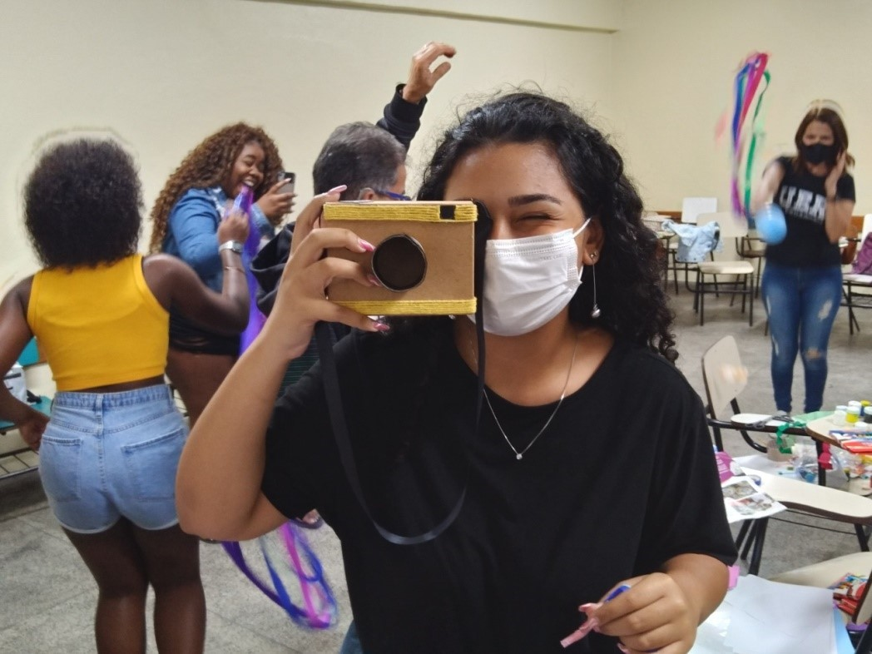

Fonte: ARQUIVO PESSOAL. Ano: 2022.

O imaginário no brincar é acionado e o prazer ao representar papéis sociais na sociedade são destacados como pode-se observar na imagem acima. Assim como, o envolvimento do grupo com felicidade ao praticar as atividades lúdicas educativas.

**Ponderações**

O estudo acadêmico realizado propiciou reflexões a respeito das infâncias com futuras/os professoras/es do curso normal no IECN e do curso de Pedagogia na UERJ/FFP tecendo discussões sobre universo lúdico nos *espaçostempos* educativos do cotidiano escolar. As narrativas de formandas/os mencionaram suas opiniões enquanto as imagens representaram o momento lúdico vivido e debatido.

As práticas lúdicas educativas na Educação Infantil e nos anos iniciais do Ensino Fundamental potencializam docentes no aspectos de articulação dos conteudos didáticos no processo *ensinoaprendizado* sob a ótica da ludicidade e do gênero, priorizando a igualdade de gênero.

Numa perspectiva contra a desigualdade social na categoria de gênero as atividades lúdicas coletivas em turmas de crianças permite discussões sobre aspectos ligados a sociedade, deste modo a escuta atenta e olhar aguçado de docentes permite tecer debates favoraveis a uma sociedade democrática e mais justa.

Por fim, os encontros reverberaram *espaçostempos* de discussões em cursos docentes gonçalenses que em seus currículos não abordam a associação entre ludicidade e gênero para com os/as estudantes. Sendo assim, a pesquisa procurou contribuir com a discussão.

Referências

ALVES, Nilda. Decifrando o pergaminho ─ o cotidiano das escolas nas lógicas das redes cotidianas. In: OLIVEIRA, Inês Barbosa; ______**Pesquisa no/do cotidiano das escolas:** sobre redes de saberes. Rio de Janeiro: DP&A, 2002. p. 13-38.

______. **Sobre os movimentos das pesquisas nos/dos/com os cotidianos**. In: OLIVEIRA, Inês Barbosa; Pesquisa nos/dos/com os cotidianos das escolas: sobre redes de saberes. Rio de Janeiro: DP&A, 2008(a). p.42-58.

HUIZINGA, Johan. **Homo Ludens**: o jogo como elemento da cultura. SP: Perspectiva. 2012.

LOURO, Guacira Lopes. **Gênero, sexualidade e educação**. Uma perspectiva pós-estruturalista. Petrópolis: Vozes, 1997.

_________. Currículo, gênero e sexualidade- o “normal”, o “diferente” e o “excêntrico”. In: LOURO, Guacira Lopes; FELIPE, Jane; GOELLNER, Silvana VIlodre.(org) **Corpo, gênero e sexualidade: um debate contemporâneo na educação**. 9ª ed. RJ: Vozes, 2013.

LUCKESI, Cipriano. Ludicidade e desenvolvimento humano. In: MAHEU, Cristina D´Àvila. (orgs). **Educação e ludicidade**. Salvador: Universidade Federal da Bahia, Faculdade de educação, GEPEL, 2007. p. 11-19.

SANTOS, Santa Marli Pires dos. **O lúdico na formação do educador.** 9ªed. Petrópolis, RJ: Vozes, 2011.

SEPULVEDA, Denize. **Emancipação social e exclusão no cotidiano escolar**: a homofobia e sua influência nas tessituras identitárias. Tese (Doutorado em Educação). RJ, Universidade do Estado do Rio de Janeiro, 2012.

___________ & SEPULVEDA. **Trabalhando questões de gêneros: Criando e recriando currículos para a valorização do feminino.** Periferia, v. 11, n. 4, p. 58-80, set./dez.2019. Disponível em: https://www.epublicacoes.uerj.br/index.php/periferia/article/view/42273/31677 Acesso em 18 jun. 2022.

VYGOTSKY, L.S. **A formação social da mente**. São Paulo: Martins Fontes. 1984.

1. Doutoranda pelo Curso de Doutorado em Educação da Universidade do Estado do Rio de Janeiro,

   bisjoana@gmail.com;
2. Como gonçalense tenho orgulho de dizer que fui aluna do IECN desde os meus 10 anos de idade me tornando professora aos 17 anos na instituição escolar. Na UERJ/FFP cursei pedagogia, mestrado em educação e agora sou aluna do curso de doutorado em educação.
3. Por adotar a metodologia nos/dos/com os cotidianos se faz necessário assumir a justaposição de termos entendendo-os como indissociáveis.
4. Tenho autorização das imagens de cada participante na pesquisa que foi submetida ao comitê de ética da UERJ e a plataforma Brasil responsável pelo acompanhamento e permissões de pesquisadoras/es.